# Entrega Final Python - Comisión 48265

# Casos de prueba

## Alumnos

* Juan Aguerre - [jaguerre@adimra.org.ar](mailto:jaguerre@adimra.org.ar)
* Ayrton da Silva - [adasilva@cetem.org.ar](mailto:adasilva@cetem.org.ar)
* Sebastian Martínez - [smartinez@cetem.org.ar](mailto:smartinez@cetem.org.ar)

## Caso de prueba I - Registro de un nuevo usuario

Desde la página de login se presiona en “Registrate”:

Esto redirige al formulario donde se completan los datos del nuevo usuario:

Luego de completar los datos se presiona en “Registrar”:

Y la plataforma ya creó un nuevo usuario y es redirigido al home:

Y ya es posible visualizar los servicios propios o cargados por otros en cada solapa de la barra de navegación:

## Caso de prueba II - Registro de un nuevo servicio

Desde la página de home:

Se presiona en “Agregar acá” lo que redirige al formulario para dar de alta un servicio nuevo:

En este formulario se completan todos los campos como título, marco, modelo, descripción y por último se carga una imagen.

Luego de “Guardar”, la aplicación redirige al detalle donde se presenta el servicio recién cargado de la siguiente forma:

## Caso de prueba III – Comentar un servicio

Desde la página que contiene el listado de los servicios de interés:

Se hace click sobre el ojo del servicio para ver el detalle:

Al fondo de la página se encuentra la sección para agregar un comentario que redirige a la siguiente vista donde se pone el nombre y el comentario:

Luego de presionar “guardar” el comentario aparece visible luego del detalle del servicio:

## Caso de prueba IV – Agregar/Modificar un avatar

Luego de iniciar sesión, se muestra la página de inicio donde se saluda al usuario mostrando su nombre pero sin ninguna imagen.

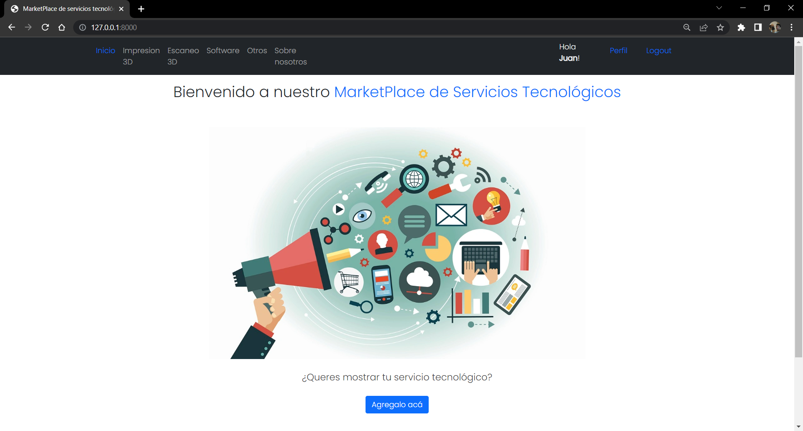

Al hacer click, en Perfil:

Se tiene la opción de “crear tu imagen de usuario”. Haciendo Click se avanza al formulario para crear un avatar:

Aquí se selecciona y se carga la imagen que el usuario desee. Luego de guardar la imagen se carga la imagen del usuario en la barra de navegación:

En caso de querer modificar la imagen, ahora se muestra la opción para ello:

## Caso de prueba V – Página que no existe

En caso de querer acceder a una página que no existe, el servidor muestra la página por defecto 404:

